**Лекция.**

**МЕТОДИКА ФАКТОРНОГО АНАЛИЗА – методика комплексного и системного изучения и измерения воздействия факторов на величину результативных показателей.**

**ОСНОВНЫЕ ЗАДАЧИ ФАКТОРНОГО АНАЛИЗА.**

1. Отбор факторов определяющих исследуемые результативные показатели.

2. Классификация и систематизация факторов с целью обеспечения комплексного и системного подхода к исследованию их влияния на результаты хозяйственной деятельности.

3. Определение формы зависимости между факторами и результативными показателями.

4. Моделирование взаимосвязей между факторами и результативными показателями.

5. Расчет влияния факторов и оценка роли каждого из них в изменении результативного показателя.

6. Работа с факторной моделью. Методика факторного анализа.

**ФАКТОРЫ – это причины, формирующие результаты хозяйственно-финансовой деятельности.**

Выявление и количественное измерение степени выявления отдельных факторов на изменение результативных показателей хозяйственно-финансовой деятельности предприятия представляет собой одну из важнейших задач экономического анализа. Влияние факторов по разному отражается на изменении результативных показателей хозяйственной деятельности. Разобраться в причинах изменения исследуемых явлений, точнее оценить место и роль каждого фактора в формировании величины результативных показателей позволит классификация факторов. Исследуемые в анализе факторы могут быть классифицированы по разным признакам.

**1. По своей природе:**

- природно-климатические;

- социально-экономические;

- производственно-экономические.

**2. По степени воздействия на результаты хозяйственной деятельности:**

- основные;

- второстепенные.

**3. По зависимости от человека:**

- субъективные – зависят от деятельности юридических и физических лиц;

- объективные – не зависят от деятельности человека.

**3. По местам воздействия:**

- внутренние;

- внешние.

**4. По степени распространенности:**

- общие;

- специфические.

**5. По сроку воздействия на результаты хозяйственной деятельности:**

- постоянные;

- периодические.

**7.По характеру действия:**

- интенсивные – характеризуют степень усилия, напряженности труда в процессе производства (повышение производительности труда, внешних прогрессивных форм торговли);

- экстенсивные – связаны с количественным приростом результативного показателя (увеличение численности работников, ввод новых мощностей…).

Если при анализе ставится цель измерить влияние каждого фактора на результаты хозяйственной деятельности, то их классифицируют:

**1. По свойствам отражаемых явлений:**

- количественные - факторы, выражающие количественную определенность явлений (количество рабочих, оборудования, товаров и т.д.);

- качественные факторы определяют внутренние качества, признаки, особенности изучаемых объектов (производительность труда, качество продукции и т.д.)

**2. По своему составу:**

- простые (элементарные);

- сложные.

**3. По возможности измерения влияния:**

- измеримые;

- неизмеримые.

**4. По иерархии:**

- факторы первого уровня – факторы которые непосредственно влияют на результативный показатель;

- факторы второго уровня и т.д. – факторы косвенно влияющие на результативный показатель, при помощи факторов первого уровня.

Систематизация факторов в анализе хозяйственной деятельности обусловлено системным подходом в анализе хозяйственной деятельности, и означает размещение изучаемых факторов в определенном порядке с выявлении их взаимосвязи и подчиненности. Одним из способов систематизации факторов является создание детерминируемых факторных систем, что означает представить изучаемое явление в виде алгебраической суммы частного или произведения нескольких факторов, определяющих его величину и находятся с ним в функциональной зависимости.

**ТИПЫ ФАКТОРНОГО АНАЛИЗА**

1. ***ДЕТЕРМИНИРОВАННЫЙ*** анализ – методика исследования влияния факторов, связь которых с результативными показателями носит функциональный характер, т.е. результативный показатель представлен в виде произведения, частного, алгебраической суммы факторов.

2. ***СТОХАСТИЧЕСКИЙ*** анализ – методика исследования факторов, связь которых с результативными показателями является вероятностной (корреляционной).

3. ***Методика ПРЯМОГО*** факторного анализа – исследование ведется от общего к частному (дедуктивный способ).

4. ***Методика ОБРАТНОГО***факторного анализа – исследование ведется от частного к общему (индуктивный способ).

5. ***Методика ОДНОСТУПЕНЧАТОГО***факторного анализа – исследуются факторы одного уровня (ступени) подчиненности, без их детализации на составные части.

6. ***Методика МНОГОСТУПЕНЧАТОГО***факторного анализа – исследование проводится с детализацией факторов, таким образом изучается влияние факторов различных уровней соподчиненности.

7. ***Методика СТАТИСТИЧЕСКОГО***факторного анализа – применяется при анализе на соответствующую дату.

8. ***Методика ДИНАМИЧЕСКОГО ФАКТОРНЫЙ АНАЛИЗ*** – методика исследования причинно-следственных связей в динамике.

9. ***Методика РЕТРОСПЕКТИВНОГО***факторного анализа – изучает причины прироста результативных показателей за прошлые периоды.

10. ***Методика ПЕРСПЕКТИВНОГО*** факторного анализа – исследует поведение факторов и результативных показателей в перспективе.

***Детерминированный факторный анализ*** представляет собой методику исследования влияния факторов, связь которых с результативным показателем носит функциональный характер.

Основные свойства детерминированного подхода к анализу:

* построение детерминированной модели путем логического анализа;
* наличие полной (жесткой) связи между показателями;
* невозможность разделения результатов влияния одновременно действующих факторов, которые не поддаются объединению в одной модели;
* изучение взаимосвязей в краткосрочном периоде.

Различают четыре типа детерминированных моделей:

*Аддитивные модели* представляют собой алгебраическую сумму показателей и имеют вид

https://studfiles.net/html/2706/362/html_h3KzzVgxwy.A7uN/img-NVHoHA.png.

К таким моделям, например, относятся показатели себестоимости во взаимосвязи с элементами затрат на производство и со статьями затрат; показатель объема производства продукции в его взаимосвязи с объемом выпуска отдельных изделий или объема выпуска в отдельных подразделениях.

*Мультипликативные модели* в обобщенном виде могут быть представлены формулой

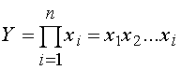.

Примером мультипликативной модели является двухфакторная модель объема реализации

https://studfiles.net/html/2706/362/html_h3KzzVgxwy.A7uN/img-qN6TBS.png,

где *Ч* - среднесписочная численность работников;

*CB* - средняя выработка на одного работника.

*Кратные модели:*

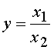.

Примером кратной модели служит показатель срока оборачиваемости товаров (в днях) . *ТОБ.Т*:

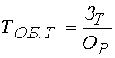,

где *ЗТ* - средний запас товаров; *ОР* - однодневный объем реализации.

*Смешанные модели* представляют собой комбинацию перечисленных выше моделей и могут быть описаны с помощью специальных выражений:

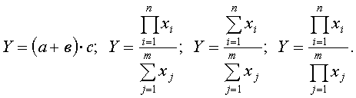

Примерами таких моделей служат показатели затрат на 1 руб. товарной продукции, показатели рентабельности и др.

Для изучения зависимости между показателями и количественного измерения множества факторов, повлиявших на результативный показатель, приведем общие *правила преобразования моделей* с целью включения новых факторных показателей.

Для детализации обобщающего факторного показателя на его составляющие, которые представляют интерес для аналитических расчетов, используют прием удлинения факторной системы.

Если исходная факторная модель https://studfiles.net/html/2706/362/html_h3KzzVgxwy.A7uN/img-YbBV7v.png, а https://studfiles.net/html/2706/362/html_h3KzzVgxwy.A7uN/img-pHmeb4.png, то модель примет вид 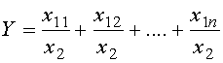.

Для выделения некоторого числа новых факторов и построения необходимых для расчетов факторных показателей применяют прием расширения факторных моделей. При этом числитель и знаменатель умножаются на одно и тоже число:

https://studfiles.net/html/2706/362/html_h3KzzVgxwy.A7uN/img-A2oD5b.png.

Для построения новых факторных показателей применяют прием сокращения факторных моделей. При использовании данного приема числитель и знаменатель делят на одно и то же число.

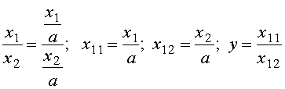.

Детализация факторного анализа во многом определяется числом факторов, влияние которых можно количественные оценить, поэтому большое значение в анализе имеют многофакторные мультипликативные модели. В основе их построения лежат следующие принципы:

* место каждого фактора в модели должно соответствовать его роли в формировании результативного показателя;
* модель должна строиться из двухфакторной полной модели путем последовательного расчленения факторов, как правило качественных, на составляющие;
* при написании формулы многофакторной модели факторы должны располагаться слева направо в порядке их замены.

Построение факторной модели – первый этап детерминированного анализа. Далее определяют способ оценки влияния факторов.

*Способ цепных подстановок* заключается в определении ряда промежуточных значений обобщающего показателя путем последовательной замены базисных значений факторов на отчетные. Данный способ основан на элиминировании. *Элиминировать* – значит устранить, исключить воздействие всех факторов на величину результативного показателя, кроме одного. При этом исходя из того, что все факторы изменяются независимо друг от друга, т.е. сначала изменяется один фактор, а все остальные остаются без изменения. потом изменяются два при неизменности остальных и т.д.

В общем виде применение способа цепных постановок можно описать следующим образом:

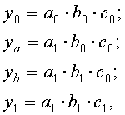

где a0, b0, c0 - базисные значения факторов, оказывающих влияние на обобщающий показатель у;

a1 , b1, c1 -фактические значения факторов;

ya, yb, -промежуточные изменениярезультирующего показателя, связанного с изменением факторов а, b, соответственно.

Общее изменение ∆ у=у1–у0 складывается из суммы изменений результирующего показателя за счет изменения каждого фактора при фиксированных значениях остальных факторов:

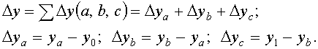

***Рассмотрим пример:***

Таблица 2 – Исходные данные для факторного анализа

|  |  |  |  |  |  |
| --- | --- | --- | --- | --- | --- |
| Показатели | Условные обозначения | Базисные значения  (0) | Фактические  значения  (1) | Изменение | |
| Абсолютное (+,- ) | Относительное (%) |
| Объем товарной продукции, тыс. руб. | ТП | 2920 | 3400 | +480 | 116,40 |
| Кол-во реал прод, шт | Ч | 20 | 25 | +5 | 125,00 |
| цена  тыс. руб. | СВ | 146 | 136 | -10 | 93,15 |

Анализ влияния на объем товарной продукции количества работников и их выработки проведем описанным выше способом на основе данных табл.2. Зависимость объема товарной продукции от данных факторов можно описать с помощью мультипликативной модели:

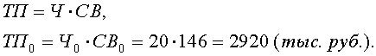

Тогда влияние изменения величины количества работников на обобщающий показатель можно рассчитать по формуле:

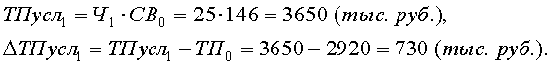

Далее определим влияние изменения выработки работников на обобщающий показатель

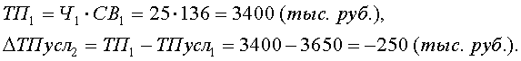

Таким образом, на изменение объема товарной продукции положительное влияние оказало изменение на 5 человек численности работников, что вызвало увеличение объема продукции на 730 тыс. руб. и отрицательное влияние оказало снижение выработки на 10 тыс. руб., что вызвало снижение объема на 250 тыс. руб. Суммарное влияние двух факторов привело к увеличению объема продукции на 480 тыс. руб.

Преимущества данного способа: универсальность применения, простота расчетов.

Недостаток метода состоит в том, что, в зависимости от выбранного порядка замены факторов, результаты факторного разложения имеют разные значения. Это связано с тем, что в результате применения этого метода образуется некий неразложимый остаток, который прибавляется к величине влияния последнего фактора. На практике точностью оценки факторов пренебрегают, выдвигая на первый план относительную значимость влияния того или иного фактора. Однако существуют определенные правила, определяющие последовательность подстановки:

* при наличии в факторной модели количественных и качественных показателей в первую очередь рассматривается изменение количественных факторов;
* если модель представлена несколькими количественными и качественными показателями, последовательность подстановки определяется путем логического анализа.

*Под количественным факторами* при анализе понимают те, которые выражают количественную определенность явлений и могут быть получены путем непосредственного учета (количество рабочих, станков, сырья и т.д.).

*Качественные факторы* определяют внутренние качества, признаки и особенности изучаемых явлений (производительность труда, качество продукции, средняя продолжительность рабочего дня и т.д.).

*Способ абсолютных разниц* является модификацией способа цепной подстановки. Изменение результативного показателя за счет каждого фактора способом разниц определяется как произведение отклонения изучаемого фактора на базисное или отчетное значение другого фактора в зависимости от выбранной последовательности подстановки:

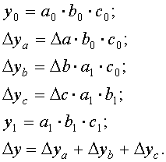

*Способ относительных разниц* применяется для измерения влияния факторов на прирост результативного показателя в мультипликативных и смешанных моделях вида у = (а – в) **.** с.

Он используется в случаях, когда исходные данные содержат определенные ранее относительные отклонения факторных показателей в процентах.

Для мультипликативных моделей типа у = а **.**в **.**с методика анализа следующая:

* находят относительное отклонение каждого факторного показателя:

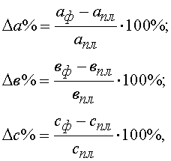

* определяют отклонение результативного показателя ***у*** за счет каждого фактора

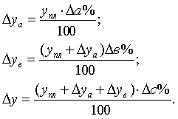

***Пример.*** Воспользовавшись данными табл. 2, проведем анализ способом относительных разниц. Относительные отклонения рассматриваемых факторов составят:

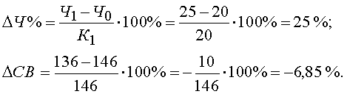

Рассчитаем влияние на объем товарной продукции каждого фактора:

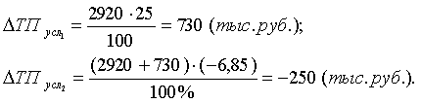

Результаты расчетов те же , что и при использовании предыдущего способа.

*Интегральный метод* позволяет избежать недостатков, присущих методу цепной подстановки, и не требует применения приемов по распределению неразложимого остатка по факторам, т.к. в нем действует логарифмический закон перераспределения факторных нагрузок. Интегральный метод позволяет достигнуть полного разложения результативного показателя по факторам и носит универсальный характер, т.е. применим к мультипликативным, кратным и смешанным моделям. Операция вычисления определенного интеграла решается с помощью ПЭВМ и сводится к построению подынтегральных выражений, которые зависят от вида функции или модели факторной системы.

Можно использовать также уже сформированные рабочие формулы, приводимые в специальной литературе ∆ 4∆ :

1. Модель вида https://studfiles.net/html/2706/362/html_h3KzzVgxwy.A7uN/img-EL89zL.png:

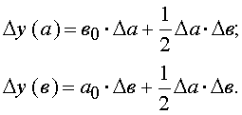

2. Модель вида https://studfiles.net/html/2706/362/html_h3KzzVgxwy.A7uN/img-X4SNvk.png:

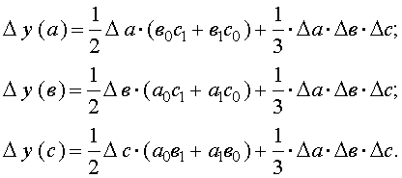

3. Модель вида https://studfiles.net/html/2706/362/html_h3KzzVgxwy.A7uN/img-_qdviJ.png:

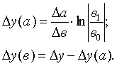

4. Модель вида https://studfiles.net/html/2706/362/html_h3KzzVgxwy.A7uN/img-2ng5lB.png:

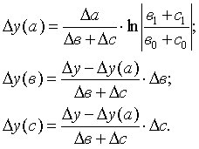

Рассмотрим возможность использования основных методов детерминированного анализа, обобщив вышеизложенное в виде матрицы (табл.3). Таблица 3 – Матрица применения способов детерминированного факторного анализа 